Публикация первого заместителя Волжского межрегионального природоохранного прокурора Макушенко Е.А.

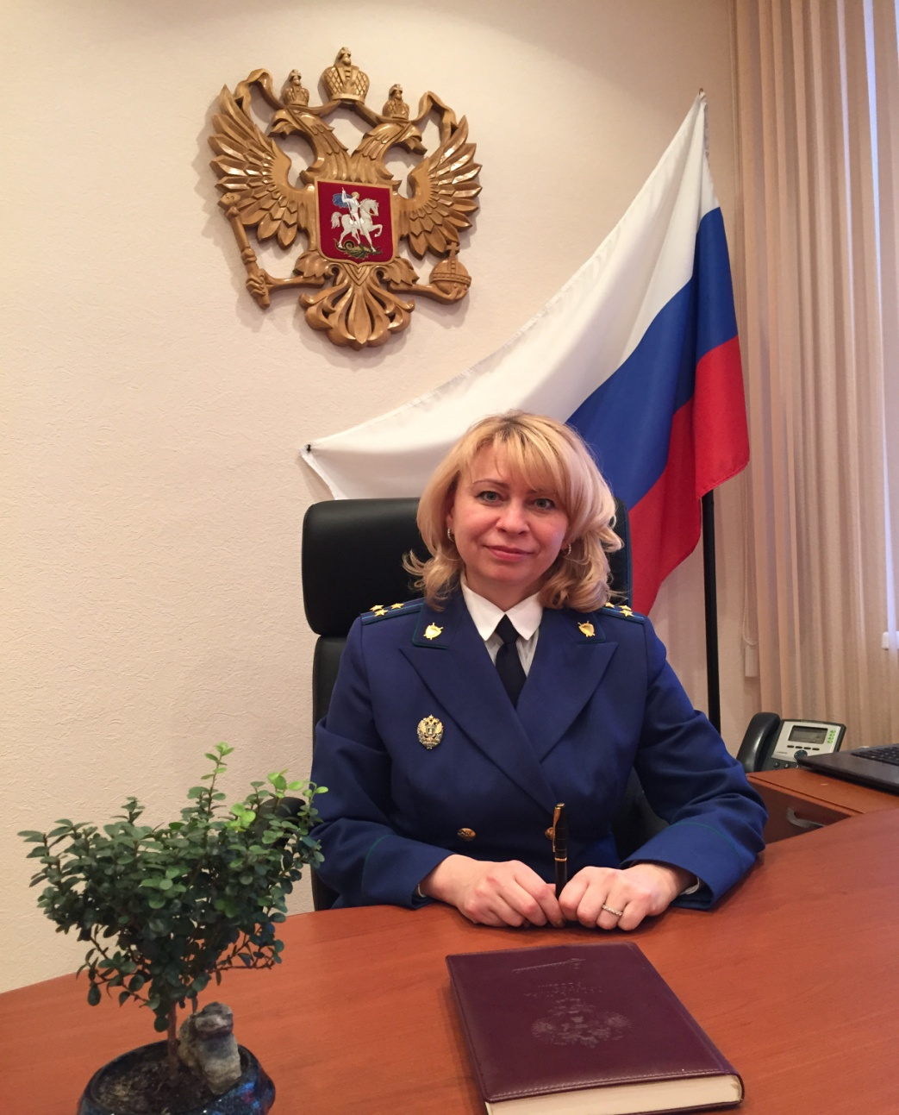

«Волжская прокуратура на страже законов об охране природы»

5 июня отмечается Всемирный день окружающей среды, утвержденный на Стокгольмской конференции по проблемам окружающей среды еще в 1972 г. Этот праздник призван привлечь внимание мировой общественности к проблемам охраны природных ресурсов.
Особую роль в деле охраны окружающей природной среды призваны сыграть органы прокуратуры, являющиеся одной из основных опор государственной власти и главным инструментом обеспечения верховенства закона, экологической безопасности государства.

27 апреля 1990 года приказом Генерального прокурора СССР Сухарева А.Я. была создана первая в России межрегиональная специализированная природоохранная прокуратура.
В структуру прокуратуры, образованной по бассейновому принципу, входят 16 межрайонных природоохранных прокуратур, расположенных в 15 субъектах Российской Федерации Поволжья от Осташкова Тверской области, где берет начало Волга и находится ее исток, и далее до устья по территории Ярославской, Вологодской, Костромской, Ивановской, Рязанской, Нижегородской областей, республик Марий Эл, Чувашия, Татарстан, Ульяновской, Самарской, Саратовской, Волгоградской, Астраханской областей.
Вот уже как 25 лет, деятельность Волжской межрегиональной природоохранной прокуратуры, подчинена решению задач защиты прав и свобод граждан, охраняемых законом интересов общества и государства, борьбы с экологической преступностью, в том числе с коррупционными проявлениями, реального устранения выявленных нарушений и восстановления нарушенных прав в бассейне реки Волга, крупнейшей реки Европы, национальной гордости России.

Одним из приоритетных направлений деятельности Волжской межрегиональной природоохранной прокуратуры является надзор за исполнением законодательства об охране вод.
Ежегодно Волжской межрегиональной природоохранной прокуратурой выявляется более 3 тысяч нарушений законов в рассматриваемой сфере. Только за прошедший год в целях их устранения внесено свыше полутора тысяч актов прокурорского реагирования. По требованию прокуроров к дисциплинарной и административной ответственности привлечено 900 виновных лиц.
Основной проблемой остается сброс загрязненных сточных вод в водные объекты. С целью решения указанной проблемы Волжской прокуратурой сформирована и в настоящее время повсеместно используется практика пресечения в гражданско-правовом порядке незаконного сброса загрязненных сточных вод. За последние годы нами предъявлены иски ко всем предприятиям, осуществляющим сброс без очистки (а таких предприятий 123). Как результат, отмечается тенденция к уменьшению количества сбрасываемых без очистки сточных вод: за последние 4 года объем сброса сократился почти на 59 млн. кубометров.
На территории Волгоградской области работа Волжской представлена в лице Волгоградской межрайонной природоохранной прокуратуры.
Так, решением суда по иску Волгоградского межрайонного природоохранного прокурора о прекращении сброса в оз. Сарпа ООО «Лукойл-Волгоградэнерго» реализован инвестиционный проект «Волгоградская ТЭЦ-2» по строительству насосной станции и канализационного коллектора. На указанные работы затрачено более 98 млн. руб. В результате объем сброса в озеро с 2005 г. снижен в 4 раза (с 1млн.328 тыс. куб. м до 330 тыс. куб. м), а в 2014 году – прекращен вовсе.
На территории Республики Татарстан работа Волжской представлена в лице Казанской межрайонной природоохранной прокуратуры.
Самым крупным водопользователем Республики Татарстан, сбрасывающим 50 % всего объема региона - МУП г. Казани «Водоканал», в 2014 г. проведены мероприятия, которые позволили повысить эффективность очистки сточных вод, сбрасываемых в реки Волга и Казанка до 97,7%, на что затрачено около 40 млн. руб.
На территории Чувашской Республики работа Волжской представлена в лице Чебоксарской межрайонной природоохранной прокуратуры.
Так, решением суда 11.02.2015 удовлетворен иск Чебоксарского межрайпрокурора к ООО «Теплоэнергосети» о взыскании ущерба, причиненного водным объектам в результате сброса недостаточно очищенных сточных вод в размере 3 782 040 руб. (почти 3 млн. 800 тыс. руб.).
Загрязнение водных объектов, непринятие мер по подъему затонувших судов, изменение уровня водохранилищ влекут сокращение нерестилищ и оказывают непосредственное влияние на водные биоресурсы.
Всего в 2014 году Волжской межрегиональной природоохранной прокуратурой выявлено свыше пятиста нарушений законодательства об охране водных биоресурсов, в целях устранения которых принесено 35 протестов, внесено 66 представлений, по требованию прокуроров к дисциплинарной ответственности привлечено 82 лица, по постановлению прокуроров к административной ответственности привлечено 43 (3), в суды направлено 7 заявлений.
15 мая 2015 г. в г. Казани состоялись торжественные мероприятия в честь 25-летия Волжской прокуратуры, в рамках которых проведен круглый стол на тему «Актуальные проблемы в сфере обеспечения экологической безопасности водных ресурсов Волжского бассейна». В его работе приняли участие представители Генеральной прокуратуры Российской Федерации, Полномочного представителя Президента Российской Федерации в Приволжском федеральном округе, руководитель Федерального агентства водных ресурсов, заместитель руководителя Федерального агентства по рыболовству, высшие должностные лица органов государственной власти субъектов Российской Федерации, входящих в Волжский бассейн, прокуроры субъектов Российской Федерации и межрегиональные транспортные прокуроры.
На круглом столе обсуждены такие серьезнейшие экологические проблемы, имеющие межрегиональный характер, как загрязнение водных объектов неочищенными сточными водами; захламление Волги и ее притоков затопленными судами; подача населению некачественной питьевой воды; негативное влияние, оказываемое на состояние водных биоресурсов в результате эксплуатации водохранилищ, захоронение и утилизация биологических отходов, в т.ч. содержащих споры опасного инфекционного заболевания - сибирской язвы и др.
По результатам круглого стола выработаны конкретные меры по укреплению законности в рассматриваемых сферах, разработаны рекомендации.

Одним из приоритетных направлений работы прокуратуры является исполнение законодательства в сфере охраны лесов от пожаров.
Прокурорские проверки свидетельствуют о ненадлежащем исполнении отдельными органами государственной власти субъектов Российской Федерации, уполномоченными в сфере лесных отношений, обязанностей по обеспечению пожарной безопасности в лесах.
В связи с недостаточной готовностью к пожароопасному периоду в 2015г. объявлены предостережения руководителям государственных органов исполнительной власти, уполномоченных в сфере лесных отношений, Нижегородской, Самарской, Саратовской, Ульяновской областей, республик Марий Эл и Татарстан.
На территории Самарской области работа Волжской представлена в лице Самарской межрайонной природоохранной прокуратуры.
В Самарской области пожарно-химические станции не обеспечены необходимым составом работников лесопожарных бригад и средствами индивидуальной защиты и экипировкой. В республиках Татарстан и Марий Эл планирование противопожарных мероприятий осуществляется на основании устаревших материалов лесоустройства. В Республике Татарстан в планах тушения лесных пожаров отсутствовали необходимые сведения и только по результатам проверки начата работа по их приведению в соответствие с требованиями законодательства. В Ульяновской и Саратовской областях не соблюдается норматив патрулирования лесов. В Нижегородской области недостаточно сил и средств пожаротушения в специализированном учреждении. В государственном задании для специализированного учреждения Ульяновской области предусмотрены объемы противопожарных мероприятий ниже установленных нормативами. По всем выявленным нарушениям прокуратурой приняты меры к их устранению.
Всего Волжской межрегиональной природоохранной прокуратурой в 2015 г. выявлено свыше 1 тысячи нарушений в сфере охраны лесов от пожаров. С целью их устранения внесено 144 представления, по результатам рассмотрения которых пока привлечено 41 лицо к дисциплинарной ответственности, привлечено к административной ответственности 40 виновных лиц. На незаконные нормативные правовые акты принесено 214 протестов, 194 из которых рассмотрены и удовлетворены, 28 актов уже приведено в соответствие с требованиями законодательства. В суды направлен 21 иск, из которых 8 рассмотрено и удовлетворено. О недопустимости нарушения закона предостережено 71 должностное лицо.

Вопросы соблюдения законодательства в сфере соблюдения законодательства об особо охраняемых природных территориях имеют первостепенное значение и находятся на постоянном контроле прокуратуры.
Как показали прокурорские проверки, органами государственной власти субъектов Российской Федерации допускаются нарушения при установлении правового статуса ООПТ регионального значения. Не утверждены положения о заказниках и паспорта памятников природы, определяющие режим особой охраны и использования ООПТ регионального значения в Ивановской, Рязанской, Нижегородской и Тверской областях. Не принят порядок охраны особо охраняемых природных территорий регионального значения в Тверской, Астраханской, Рязанской, Нижегородской, Самарской областях. Законодательно не урегулированы вопросы создания ООПТ местного значения в Ивановской, Рязанской, Самарской, Ульяновской областях, Республиках Татарстан и Марий Эл.
Должным образом не проведена работа по утверждению границ ООПТ государственными органами исполнительной власти Тверской и Ивановской областей. Не принимаются достаточные меры по постановке на кадастровый учет земель особо охраняемых природных территорий регионального значения органами государственной власти республик Татарстан и Марий Эл, Вологодской, Ивановской, Рязанской, Тверской, Костромской областей.
На территории Тверской области работа Волжской представлена в лице Тверской и Осташковской межрайонных природоохранных прокуратур.

Так, в Тверской области высокий общественный резонанс вызвало строительство многоквартирных жилых домов в пределах особо охраняемой природной территории регионального значения - «Бобачевская роща» в г. Твери. В настоящее время находится в стадии исполнения решение суда по иску Тверского межрайонного природоохранного прокурора, в соответствии с которым на Правительство Тверской области и Министерство природных ресурсов и экологии Тверской области возложена обязанность установить и описать границы памятника природы «Бобачевская роща» и представить в орган государственного кадастрового учета сведения о границах земельных участков, ограничениях в их использовании.
Всего в рассматриваемой сфере прокурорскими проверками в 2014 году выявлено свыше 1000 нарушений, в целях их устранения принесено 83 протеста, по которым отменено и изменено 65 незаконных нормативных правовых актов, внесено 92 представления, по результатам рассмотрения которых к дисциплинарной ответственности привлечено 36 должностных лица. С целью пресечения нарушений законодательства об особо охраняемых природных территориях в суды общей юрисдикции предъявлено 18 исков и заявлений 98 об обязании органов государственной власти субъектов Российской Федерации установить границы ООПТ регионального значения; о признании незаконным положительного заключения государственной экологической экспертизы по материалам, обосновывающим изменение границ ООПТ; об устранении нарушений требований пожарной безопасности; освобождении самовольно занятых земель ООПТ; ликвидации мест несанкционированного размещения отходов. Из них 74 рассмотрено, 71 удовлетворен, производство по 3 гражданским делам прекращено в связи с добровольным удовлетворением требований прокурора.

Нарушение порядка обращения с отходами нередко влечет комплексное загрязнение окружающей среды - почвы, атмосферного воздуха, а также водных объектов, являющихся источником питьевого водоснабжения, создает угрозу безопасности окружающей среды и здоровью населения.
Проблема накопления отходов производства и потребления является одной из основных угроз экологической безопасности России. В связи с этим надзор за исполнением законодательства об отходах производства и потребления является для Волжской прокуратуры приоритетным.
Прокурорскими проверками в 2013 г.– истекшем периоде 2015 г. выявлено свыше 12 тысяч нарушений законов в сфере обращения с отходами производства и потребления, в том числе более 1000 незаконных правовых актов. С целью устранения нарушений внесено 2287 представлений, в результате рассмотрения которых к дисциплинарной ответственности привлечено 1388 должностных лиц. По постановлениям, заявлениям прокурора в суд к административной ответственности привлечено 939 лиц. На противоречащие закону правовые акты принесено 11078 (461; 574; 43) протестов, в результате рассмотрения которых отменено и изменено 1017 (444; 545; 28) незаконных правовых актов. О недопустимости нарушения закона предостережено 67 (10; 41; 16) лиц. В суды направлено 798 исков, заявлений (372; 380; 23), из которых рассмотрен и удовлетворен 752 (387; 345; 10). В порядке п.2 ч.2 ст. 37 УПК РФ направлено 15 материалов (6; 9; 0), по результатам рассмотрения которых возбуждено 7 (2; 5; 0) уголовных дел.
На территории Ивановской области работа Волжской представлена в лице Ивановской межрайонной природоохранной прокуратуры.
В результате проверки Ивановской межрайпрокуратурой установлено, что незаконную деятельность по размещению отходов на свалке вблизи п. Октябрьский Комсомольского района осуществляет ООО «Октябрь».
Земельный участок предоставлен данной организации для этих целей в арену администрацией Комсомольского муниципального района по договору от 19.04.2011 № 25-2011. При этом, требования природоохранного законодательства по эксплуатации объекта размещения отходов не соблюдены: контроль поступающих на свалку отходов, их сортировка не ведется, не проводится радиационный дозиметрический контроль отходов, хозяйственная зона на свалке оборудована, переносные сетчатые ограждения не используются, водоотводная канава отсутствует, ни ворота, ни шлагбаум не оборудованы, контрольно-дезинфицирующая зона не установлена, меры необходимой пожарной безопасности не приняты – в момент проверки имелись небольшие очаги тления отходов и задымления. Проектная документация на свалку не разрабатывалась, требуемые научные исследования не проводились.
По данным фактам 14.04.2015 прокуратурой в адрес директора ООО «Октябрь» и администрации Комсомольского муниципального района внесены представления.

Нашей прокуратурой уделяется внимание вопросам сохранения объектов животного мира и рационального пользования ими.
Волжской прокуратурой в 2014 г. выявлено 394 (2013 г. – 825) нарушений законодательства об охране животного мира, внесено 75 (126) представлений, в результате рассмотрения которых к дисциплинарной ответственности привлечено 68 (87) лиц. По постановлениям, заявлениям прокурора в суд к административной ответственности привлечено 33 (59) лиц. На противоречащие закону правовые акты принесено 44 протеста (77), в результате рассмотрения которых отменено и изменено 38 (33) незаконных правовых акта. В суды общей юрисдикции и арбитражные суды направлено 109 исков и заявлений (2013 - 49, 2014 - 60) на сумму 1 388 тыс. руб. (813, 575), из них рассмотрен и удовлетворен 71 (42, 28) иск на сумму 1 268 тыс. руб. (773,495), производство по 36 (7, 29) делам на сумму 80 тыс. руб. (40, 40) прекращено ввиду добровольного исполнения требований прокурора.

Основные нарушения, выявляемые в рассматриваемой сфере – это пользование объектами животного мира без разрешения; нарушение правил охоты, а также правил охраны среды обитания или путей миграции таких объектов.
На территории Ярославской области работа Волжской представлена в лице Ярославской межрайонной природоохранной прокуратуры.
Ярославской межрайпрокуратурой в 1 квартале 2015 установлен факт разрушения дамбы обвалования полей орошения мелиоративной системы ОАО «Залесье», препятствующей прямому сбросу загрязняющих веществ в окружающую среду, в результате которого в составе сточных вод в реку Сонохту было сброшено не менее 34 тонн загрязняющих веществ, разрушено 30 бобровых поселений (нор), в которых обитало 120 особей бобров. Окружающей среде нанесен вред на сумму 50 161 034 рубля.
Материалы проверки в порядке п.2 ч.2 ст.37 УПК РФ направлены в следственное управление Следственного комитета Российской Федерации по Ярославской области для решения вопроса об уголовном преследовании. Процессуальное решение не принято.
Одним из актуальных направлений деятельности остается исполнение законодательства о недрах.
По принятым Тверской межрайонной природоохранной прокуратурой мерам прекращена незаконная добыча общераспространенных полезных ископаемых в районе д. Копылево Кулицкого сельского поселения Калининского района Тверской области. Так, ООО «Тверской карьер» в период 2013 – 2014 г.г. проведены незаконные безлицензионные работы по добыче общераспространенных полезных ископаемых и осуществлена незаконная предпринимательская деятельность без лицензии, связанной с добычей и реализацией общераспространенных полезных ископаемых, общий доход от которой составил 10 млн. рублей, ущерб недрам составил 11 млн. руб. Прокуратурой по данному факту 26.01.2015 внесено представление в адрес генерального директора представления, по результатам рассмотрения незаконная добыча прекращена, виновное лицо предприятия привлечено к дисциплинарной ответственности. Прокуратурой материалы проверки в порядке п. 2 ч. 2 ст. 37 УПРК РФ направлены в правоохранительные органы. Решается вопрос о возбуждении уголовного дела, предусмотренного ст. 246 УК РФ и п. «б» ч. 2 ст. 171 УК РФ.
Волжской межрегиональной природоохранной прокуратурой вопросам охраны и рационального использования природных ресурсов уделяется пристальное внимание, проводятся проверки исполнения природоохранного законодательства в различных сферах. Так, на второе полугодие текущего года запланировано проведение проверок исполнения лесного законодательства и исполнения природоохранного законодательства опасными промышленными объектами.

За 25 лет, Волжской прокуратурой подняты такие серьезнейшие экологические проблемы, которые раньше оставались вне поля зрения других органов, как загрязнение водных объектов неочищенными сточными водами, незаконного забора воды из подземных источников, подачи населению некачественной питьевой воды; захоронения и утилизации биологических отходов, в т.ч. содержащих споры опасного инфекционного заболевания - сибирской язвы; незаконного захвата земли; захламления Волги и ее притоков затопленными плавательными средствами и др.
С учетом этого приходилось идти непроторенным путем, создавать новую правоприменительную общенадзорную, исковую, судебно-следственную практику, на основе которой разрабатывать соответствующие методики.
Многолетнее плодотворное сотрудничество Волжской прокуратуры с органами исполнительной власти, прокуратурами субъектов Российской Федерации, а также специализированными прокуратурами, несомненно, положительно сказывается на экологической ситуации Волжского бассейна и свидетельство этому многочисленные примеры.
Только сбросы неочищенных загрязненных сточных вод в Волгу и ее притоки за последние 3 года сократились на 45 млн. куб. метров, снизились выбросы загрязняющих веществ в атмосферный воздух, уменьшилось количество незаконных рубок леса, проводится конкретная работа по приведению полигонов ТБО в надлежащее состояние.

